Sophie Magdalene Krieger f 1811, gift med Udskrivningschef, oberstlieutenant, kammerherre Frederik Emanuel von Lützen 1811-1871,
De har 2 børn Elisabeth Dorthea Lützen 1851-1934 og Mathilde Dorthea Lützen. 1853-1925
Sophie bliver på et tidspunkt benificeret med en pensionsplads i Vemmetofte.

Sophie Magdalene Kriegers forældre hed
Anthonius Krieger 19. marts 1776-25. august 1847, Contreadmiral, førte Briggen ”Laaland” i den for os hæderlige Kamp ved Lyngør 1812. Efter et tappert Modværge tændte han sit Skib i Brand og reddede Mandskabet .

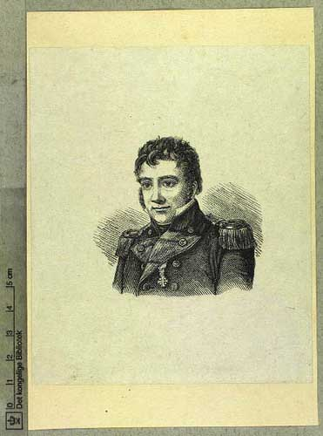
Anthonius Krieger, Det kongelige Bibliotek DP038756.jpg

Gift med Elisabeth Dorothea Prætorius død 1861
. De fik 5 børn og Sophie Magdalene var den ældste

Anthonius Kriegers forældre hed
Johan Cornelius Krieger 14. feb 1725 Kbh (St. Petri) – 15 juli 1797 (Holmens), Viceadmiral, Hvid R., blev under 14/2 1797 optagen i den danske adelsstand.
Gift 1. maj 1750 i København (Holmens) med Sophie Magdalene Arff. 17. marts 1733 kbh (Holmens) – 12 jan 1816 (Holmens). I ægteskabet var der 16 børn.

Johan Cornelius Kriegers forældre var
Arkitekt og slotsgartner, Johan Cornelius Krieger 1683-død 21. sept. 1755 i Kbh (Garnisions)
Gift den 8. marts 1713 i Kbh (trin) med Anne Matthiesen døbt 4. januar 1693 i Kbh (Trinitatis) død 13 april 1760 (Garnisions)
Gartnersvend ved Frederiksberg kongl. Lysthare, fik 1705 Rejsepas til Holland, England og andre Lande og kaldes deri „Johan Cornelius Krüyer", 1711 Gartner ved Orangerihuset ved Rosenborg og 1721 ved Lyst- og Kjøkkenhaven smst., 1722 kongl. Bygningsinspektør, 1725 Overlandbygmester, 1749 Justitsraad

Den adelige slægt Krieger udspringer fra urtegårdsmand Christian Krüger(død 1716). Han søn Overlandbygmester, Justitsraad Johan Cornelius Krüger (1683-1755) ændrede sit navn til Krieger. Slægten er muligvis af hollansk oprindelse

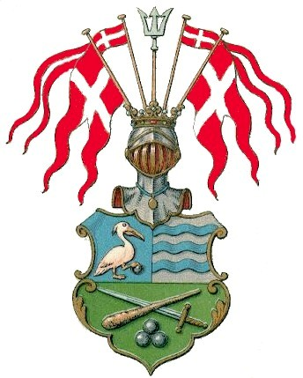
Kriegers våbenskjold

